2024 高教社杯全国大学生数学建模竞赛 B 题
问题二建模手册
——基于解析概率传播与信息保持型闭环 Bellman–Markov 决策模型

目标：模型可解释、公式闭合、代码可复现、结果可检验、灵敏度有管理含义
建模工具建议：Python 求解 + MATLAB 绘图
版本：面向国赛论文直接落地

使用说明
本手册针对题目“问题2”展开。核心思路不是把16种组合机械列完，也不使用遗传算法、蚁群算法等黑箱搜索来制造复杂度，而是先用解析概率与几何分布建立可手算的基准，再用能够处理“拆解—回收—再装配”反馈环的状态转移方程精确评价策略，最后因为策略空间很小而直接全枚举得到全局最优。这样既保留优秀论文中“期望利润+循环生产”的有效思想，又避免模拟误差、重复检测和回收件状态处理不严谨等问题。
题目明确规定：任一零配件不合格都会使成品不合格；即便两个零配件均合格，装配过程仍可能产生次品；不合格成品可以报废或无损拆解；消费者买到不合格品后企业必须调换，并将退回品重新进入拆解/报废决策。因此本问天然是一个带反馈环的随机离散决策问题，而非回归、预测或多目标评价问题。
层级 | 推荐方法 | 定位 | 为什么
基础解析层 | 概率传播 + 几何分布期望 | 基准模型/公式核查 | 在不拆解或固定循环结构下可得到闭式期望成本，便于验证
主模型 | 信息保持型 Bellman–Markov 闭环模型 | 最终策略评价 | 拆解造成回流，状态转移方程可以精确处理无限循环期望
优化方法 | 64种策略全枚举 | 全局最优搜索 | 变量只有6个0-1位，枚举精确、透明，不需要启发式算法
验证方法 | 解析退化 + 文献结果复现 + Monte Carlo | 模型检验 | 分别验证公式、实现和随机过程

1 参考资料吸收与模型选择依据

1.1 优秀论文中值得保留的思想
参考论文《基于多阶段模拟仿真的生产决策问题》在问题二中显式增加了拆解后零配件再次检测的决策变量，并把拆解后的产品继续投入后续循环，这一点抓住了题目“重复步骤(1)(2)”的关键；但该文随后用模拟退火同时优化利润、调换费用和环境性指标，且用经验阈值终止循环，模型复杂度高于本题实际需要。本文吸收其“回收件单独决策”和“循环不能截断为一轮”的思想，但改为精确状态方程。
参考论文《基于蚁群算法与遗传算法优化的蒙特卡洛模拟在生产决策优化中的应用研究》将问题二画成闭环决策树，并拆分采购、检测、装配、拆解和调换等成本，图示非常清晰；但在只有4个基础0-1决策、16种方案的情况下再叠加蒙特卡洛和蚁群算法，没有必要承担随机误差与超参数调节成本。因此本文借鉴其“成本逐项核算+流程图表达”，而不采用ACO/GA作为主求解器。
参考论文《生产过程中的决策优化设计》用几何分布刻画“直到得到一件合格产品所需的重复次数”，推导16种方案的单位期望成本，并以单位合格产品期望利润作为指标；该思路与题意高度匹配。其第13页给出的六种情形最优单位利润约为18.84、12.00、16.47、14.75、14.96、21.68。本文将这套解析思想作为基准，并进一步把“已检测合格的回收件无需重复检测”写入信息状态，从而使循环成本核算更严格。

1.2 近3—5年相关研究给出的启示
Assid、Gharbi 与 Hajji（2023）在 Computers & Industrial Engineering 中研究了制造—再制造系统的生产、回收补给与质量检验联合控制，强调质量检验不能与回收和生产控制割裂，且应在随机动态环境下以总成本和质量约束共同评价策略。这支持本题把“检测—拆解—再投入”作为一个统一闭环决策系统，而不是分别做四个局部判断。
Zhou 与 Zha（2024，2023年在线发表）针对含返工过程的闭环生产线，通过系统状态转移建立性能评价模型，再在此基础上做优化。其核心启示不是照搬其PSO类算法，而是：当生产存在返工回路时，应先建立准确的状态转移与长期性能评价，再谈最优决策。本题的状态数远小于该类工业系统，因此可以直接用线性Bellman方程和全枚举得到精确解。

1.3 最终模型选择
候选方法 | 是否作为主模型 | 客观判断
16方案静态枚举 | 作为基础对照 | 规模小、可解释，但若直接忽略拆解后的质量信息会低估或高估循环成本
几何分布期望模型 | 保留 | “反复生产直到成功”天然对应几何分布，是最简洁的解析基准
吸收Markov奖励过程 / Bellman方程 | 主模型 | 能够处理拆解回流、调换后再生产及无限循环期望，且可精确求解
蒙特卡洛 | 仅用于检验 | 适合验证随机过程，不应替代已有解析/线性方程的精确期望
GA/ACO/SA | 不作为主模型 | 策略规模仅64，启发式搜索无法提供比枚举更强的最优性证明，且引入超参数

2 数据处理阶段

2.1 原始数据与标准化
问题二没有外部时间序列或大样本数据，不存在缺失值填补、异常值剔除、标准化缩放等典型机器学习预处理。这里真正的数据处理是“口径统一”和“结构化录入”：将表1的百分比转成0—1概率；将全部成本统一为元/件；把成品次品率单独标记为装配工艺条件次品率，而不是最终总次品率；对六种情形逐行进行逻辑校验。
情形 | p₁ | a₁ | b₁ | p₂ | a₂ | b₂ | p_f | v | b_f | S | L | d
1 | 0.10 | 4 | 2 | 0.10 | 18 | 3 | 0.10 | 6 | 3 | 56 | 6 | 5
2 | 0.20 | 4 | 2 | 0.20 | 18 | 3 | 0.20 | 6 | 3 | 56 | 6 | 5
3 | 0.10 | 4 | 2 | 0.10 | 18 | 3 | 0.10 | 6 | 3 | 56 | 30 | 5
4 | 0.20 | 4 | 1 | 0.20 | 18 | 1 | 0.20 | 6 | 2 | 56 | 30 | 5
5 | 0.10 | 4 | 8 | 0.20 | 18 | 1 | 0.10 | 6 | 2 | 56 | 10 | 5
6 | 0.05 | 4 | 2 | 0.05 | 18 | 3 | 0.05 | 6 | 3 | 56 | 10 | 40

字段说明：p₁、p₂为两类零配件次品率；aᵢ为购买单价；bᵢ为零配件检测成本；p_f为“两个投入零件均为正品时，装配过程仍产生次品”的条件次品率；v为装配成本；b_f为成品检测成本；S为市场售价；L为调换损失；d为拆解费用。所有成本单位均为元/件。

2.2 概率口径处理（必须先做）
题目附录说明“成品次品率”是正品零配件装配后的产品次品率，因此p_f不能直接当作总成品次品率。若零配件1、2均不检测，一次装配得到合格产品的概率为：
g=(1-p₁)(1-p₂)(1-p_f) | (1)
于是一次装配的总次品概率为：
p_total=1-(1-p₁)(1-p₂)(1-p_f) | (2)
若零配件i在装配前被检测且不合格品被丢弃，则进入装配的该类零件为已知合格，其残余次品率应置为0，但为获得一个合格件需要重复“购买+检测”，因此不能只加一次检测费。

2.3 数据清洗与一致性检查清单
- 概率字段全部转换为小数并检查0≤p≤1；禁止把“10%”以10写入代码。
- 成本字段全部检查为非负，单位统一为元/件；售价仅在一笔客户订单成功交付时计一次。
- 对每一情形验证 p_f 为装配条件次品率，不能用 p₁+p₂+p_f 近似总次品率。
- 成品不检测时，坏品进入市场只增加调换损失L；消费者换货不产生第二次销售收入。
- 拆解不损伤零件，因此已检测为合格的零件在拆解后仍保持“已知合格”，禁止重复无意义检测。
- 对于拆解后仍未知质量的零件，若选择不检测且其中实际为坏件，可能形成永久循环；程序必须通过吸收性/谱半径检查排除期望成本发散策略。

2.4 建议的可复用数据结构
字段 | 类型 | 含义 | 校验规则
scenario_id | int | 情形编号1—6 | 唯一
p1,p2,pf | float | 两零件次品率、装配条件次品率 | [0,1]
a1,a2 | float | 零件购买单价 | ≥0
b1,b2,bf | float | 零件1/2与成品检测成本 | ≥0
assembly_cost | float | 装配成本 | ≥0
sale_price | float | 成功订单销售收入 | ≥0
replacement_loss | float | 坏品流入市场后的额外调换损失 | ≥0
disassembly_cost | float | 坏品拆解费用 | ≥0

3 模型体系与每种模型的定位

3.1 模型A：解析概率传播 + 几何分布期望（基准模型）
核心原理：把每次“采购—检测—装配—成品检测/出售”视为一次独立生产尝试。当一轮成功概率为g时，为最终获得一件合格产品所需尝试次数服从几何分布，其期望为1/g，失败次数期望为(1-g)/g。于是采购、检测、装配和调换等成本都可以直接转化成“每个成功订单的期望成本”。这一模型的价值不是覆盖所有拆解细节，而是提供能手算、能退化验证的解析基准。
适配性：问题二的质量状态是Bernoulli事件，且题目目标是从有限0-1策略中选择经济性最优方案；没有连续时间序列，也没有需要拟合的函数。几何分布恰好对应“失败后重新生产直到成功”的重复机制。
创新/改进点：不把“创新”放在算法名字上，而是严格区分零件质量风险与装配工艺风险，并统一使用“成功交付1件合格产品”的长期期望成本作为核算口径；这比按固定1000件批量计算更不依赖人为规模。
局限性：只靠一条闭式公式无法完整处理“拆解后保留原零件并继续使用”的信息继承和反馈回路，因此它只作为无拆解/简单策略的基准和主模型的单元测试。

3.2 模型B：信息保持型闭环 Bellman–Markov 模型（主模型）
核心原理：把生产系统看成一个“从当前零件信息状态出发，经过检测、装配、市场/厂内发现、拆解或报废，再转移到下一状态”的随机状态转移系统。对于一个固定策略，长期期望成本满足 Bellman 线性方程 V=c+QV。只要该策略最终能够以概率1结束（即暂态转移矩阵谱半径小于1），就可以直接解线性方程得到无限循环的精确期望成本，而无需人为设置“最多循环10次”等截断。
适配性：题目明确存在两条反馈链：检测出的坏品可以拆解回到零件阶段；未检测坏品流入市场后又会退回并重新进入拆解/报废阶段。这类“闭环+随机转移+有限动作”正是Bellman/Markov奖励模型擅长的问题结构。
创新/改进点：引入“质量信息状态”而不是给企业真实质量的上帝视角。已检测合格件记为K；未检测但实际合格/不合格分别记为U_G、U_B，这两个隐状态只用于后台期望核算，企业的动作只能依赖“已知合格K/未知U”。拆解无损时K状态被继承，因此不会对同一已知合格零件重复收取检测费；同时对未知回收件允许设置r₁、r₂，从源头避免坏零件无限循环。该改进完全来自题意，不增加无依据参数。
局限性：主模型采用“阶段固定策略”，即首次采购阶段的xᵢ和回收阶段的rᵢ在同类状态下保持一致；它没有进一步根据“连续失败了几次”实时更新后验概率并改变动作。若把失败次数也作为信息，模型会扩展为belief-state MDP，解释更细但状态复杂度明显增加，而题目并未提供足够数据证明必须这样做，因此不作为主文模型。

3.3 模型C：Monte Carlo 离散事件模拟（仅检验）
核心原理：按p₁、p₂、p_f逐次随机生成零件质量和装配结果，完整模拟从采购到最终成功交付的一笔订单，并记录总成本、检测次数、拆解次数、调换次数等；重复大量订单后，用样本均值和置信区间验证理论期望。
适配性：主模型给的是数学期望，Monte Carlo能够从事件级别独立复核“是否漏算了某个循环成本或售后损失”。
创新点：不把Monte Carlo当作优化器，而是把它定位为独立验证器；这样既保留随机仿真的直观性，又避免用有抽样噪声的目标函数做不必要的元启发式优化。
局限性：结果存在抽样误差，且罕见长循环会增加方差，因此不能替代解析/线性方程给出的精确期望。

4 可视化流程：模型应用步骤
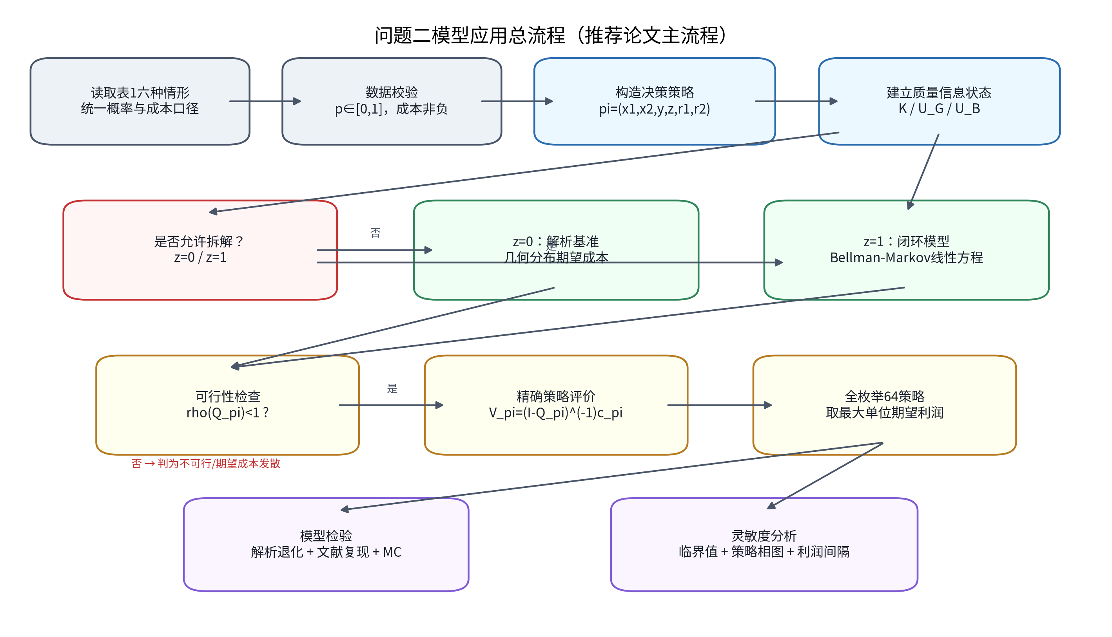
图1 问题二模型应用总流程
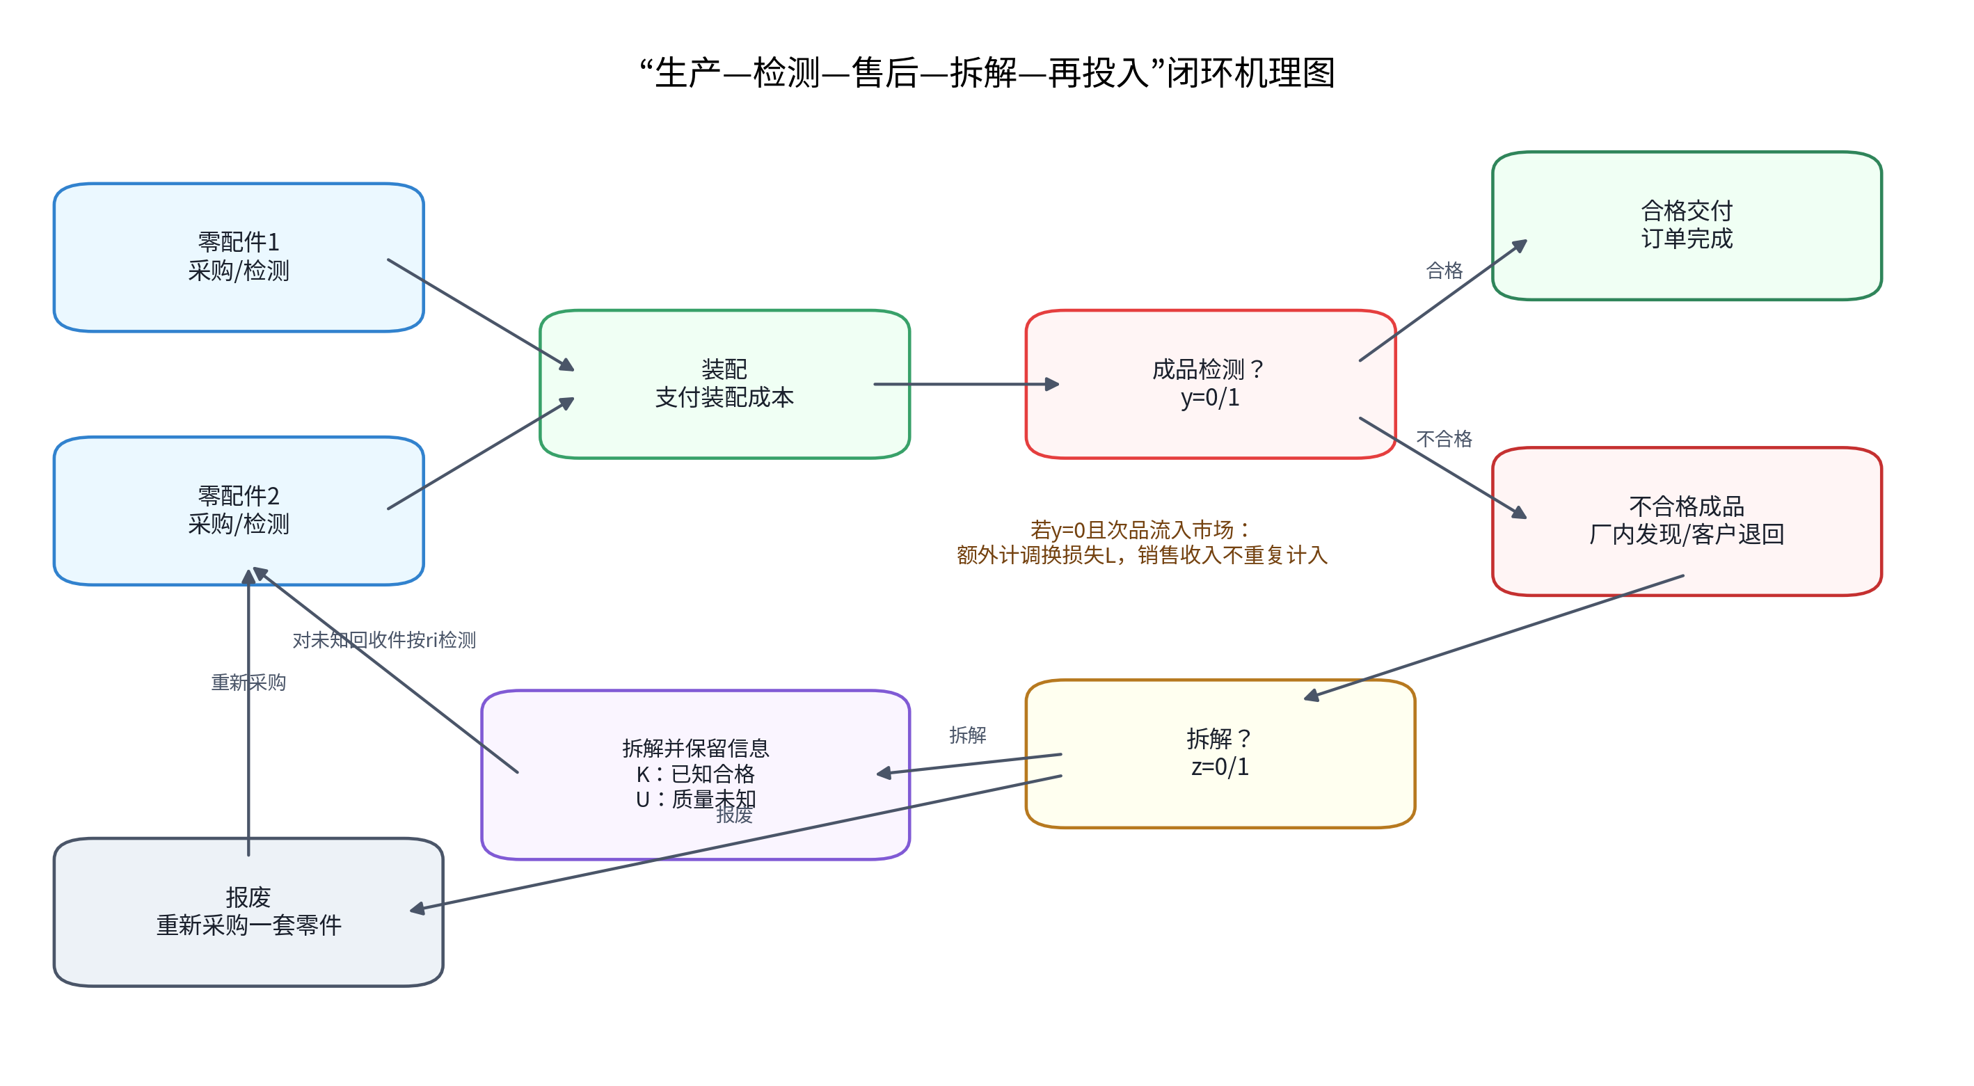
图2 生产—检测—售后—拆解闭环机理
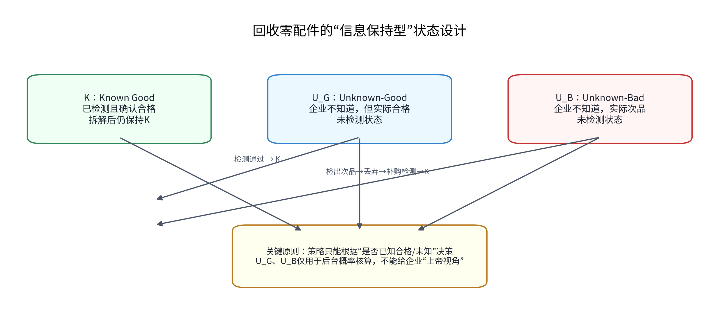
图3 回收零配件质量信息状态设计

5 针对问题二的模型建立

5.1 决策变量
xᵢ∈{0,1}, i=1,2； xᵢ=1 表示首次使用零配件i前检测，否则不检测 | (3)
y∈{0,1}； y=1 表示每件成品出厂前检测 | (4)
z∈{0,1}； z=1 表示对发现的不合格成品拆解，否则报废 | (5)
rᵢ∈{0,1}, i=1,2； rᵢ=1 表示对“质量未知”的回收零配件i检测 | (6)
因此完整策略向量为 pi=(x1,x2,y,z,r1,r2)。论文最终给出的“企业操作方案”仍以题目要求的四类决策x₁、x₂、y、z为主；r₁、r₂作为拆解后的内部执行规则，用来准确落实“重复步骤(1)(2)”。当z=0时r₁、r₂没有实际意义，可固定为0。

5.2 首次采购与检测的解析成本
若零件i不检测，直接购买一件进入装配，成本为aᵢ。若选择检测，则每发现一个坏件就丢弃并重新购买检测，直到得到合格件。成功概率为1-pᵢ，因此所需购买次数服从几何分布，期望为1/(1-pᵢ)。
Cᵢ(xᵢ)=(1-xᵢ)aᵢ + xᵢ·(aᵢ+bᵢ)/(1-pᵢ) | (7)
经过首次检测决策后，进入装配的残余次品率为：
qᵢ=(1-xᵢ)pᵢ | (8)
g(x₁,x₂)=(1-q₁)(1-q₂)(1-p_f) | (9)

5.3 无拆解情形的闭式基准
C_try=C₁(x₁)+C₂(x₂)+v+y b_f | (10)
若z=0，每次失败后整件报废并从头重新采购。成功尝试次数期望为1/g；失败次数期望为(1-g)/g。未检测成品(y=0)时，每个失败产品流入市场并产生额外调换损失L；若y=1，坏品在厂内被截获，不产生L。于是：
V_no-dis=C_try/g + (1-y)L·(1-g)/g | (11)
Π_no-dis=S-V_no-dis | (12)
式(11)是后续程序最重要的“解析单元测试”：把主模型中的z设为0后，Bellman求得的V必须与该闭式结果一致。

5.4 回收件质量信息状态
每个零配件在程序内部采用三种状态：K（已知合格）；U_G（未检测，实际合格）；U_B（未检测，实际不合格）。其中U_G和U_B只是用于计算期望的潜在真实状态，企业无法据此选择不同动作，因此不存在利用不可观测信息的“上帝视角”。首次不检测时，U_G和U_B分别以1-pᵢ、pᵢ概率出现；首次检测时直接进入K。
对拆解后的回收零件，如果其状态已经是K，则拆解无损意味着该零件仍然确定合格，不应重复检测。对于未知回收件，如果rᵢ=1：U_G只需支付一次检测费bᵢ后转为K；U_B先支付bᵢ检出坏件，再重新采购并持续检测直到得到合格件，因此额外期望成本为 bᵢ+(aᵢ+bᵢ)/(1-pᵢ)。
Cᵢ^rec(K)=0 | (13)
Cᵢ^rec(U_G,rᵢ=1)=bᵢ | (14)
Cᵢ^rec(U_B,rᵢ=1)=bᵢ+(aᵢ+bᵢ)/(1-pᵢ) | (15)

5.5 状态转移与Bellman方程
设N表示“当前订单需要重新从供应商准备一套零件”的起始状态；拆解后得到的状态为(s₁,s₂)，其中sᵢ∈{K,U_G,U_B}。因此主模型最多包含1+3²=10个暂态状态，以及一个“客户最终获得合格产品”的吸收状态T。
给定策略π后，在任一状态s执行对应检测与装配，发生即时期望成本c_π(s)，并以概率P_π(s→s′)进入下一暂态状态；若成功交付则进入T且后续成本为0。令Q_π为所有暂态状态之间的转移矩阵，V_π为从各状态开始完成订单的期望成本向量，则：
V_π=c_π+Q_πV_π | (16)
(I-Q_π)V_π=c_π | (17)
V_π=(I-Q_π)⁻¹c_π | (18)
实际编码不显式求逆，而使用线性方程求解器 solve(I-Q,c)，以提高数值稳定性。

5.6 目标函数与约束条件
核算口径统一为“完成一笔客户订单并最终交付1件合格成品”。客户只为这笔订单支付一次售价S；换货过程不产生重复销售收入。因此问题二可等价写成最小化完成订单的长期期望成本，或最大化单位订单期望利润。
π* = arg min_π V_π(N) = arg max_π [S - V_π(N)] | (19)
Π(π)=S-V_π(N) | (20)
约束为：
- x₁,x₂,y,z,r₁,r₂∈{0,1}；
- 若z=0，则r₁=r₂=0可作为规范化约束，因为不存在回收件；
- 所有概率0≤p₁,p₂,p_f<1，所有成本非负；
- 检测视为完全准确：被检测并放行的零件/成品为合格品；该假设仅依据题目未提供误检率，不额外制造参数；
- 策略必须保证订单最终能够以概率1完成，即暂态矩阵满足ρ(Q_π)<1。若ρ(Q_π)≥1，则存在永久循环概率，期望成本发散，该策略不可行。

5.7 为什么“谱半径约束”很重要
例如某零件首次不检测，拆解后也永远不检测；一旦这只零件实际为坏件，它会在“装配失败—拆解—再次装配”中永久存在，订单可能永远无法成功。很多循环模拟论文通过“最多迭代若干轮”或“利润变化小于0.1%”强行停止，实际上会把不可吸收策略误判成有限成本。利用ρ(Q)<1直接检查吸收性，可以从数学上排除这类策略。

6 求解方法与关键结果

6.1 求解工具与算法选择
推荐使用Python完成求解：NumPy用于矩阵构造与特征值计算，SciPy/NumPy线性方程求解器用于解(I-Q)V=c，pandas输出策略表和成本分解表；MATLAB仅负责最终论文绘图。由于完整策略只有2⁶=64种，直接枚举比遗传算法、蚁群算法、模拟退火更快、更稳、更可证明全局最优。
- 读取某一情形参数并执行边界校验。
- 生成64个pi=(x1,x2,y,z,r1,r2)候选策略；z=0时规范化r₁=r₂=0。
- 对每个策略构造10×10暂态转移矩阵Q_π和即时成本向量c_π。
- 计算ρ(Q_π)，若≥1则剔除；否则求解(I-Q_π)V_π=c_π。
- 计算Π(π)=S-V_π(N)，按利润从高到低排序，输出最优策略、次优策略和利润差距。
- 把最优策略的采购、零件检测、装配、成品检测、调换、拆解六类成本分别解同一套Markov奖励方程，形成成本结构。

6.2 六种情形的最优策略（按本手册模型精确计算）
情形 | 检零件1 | 检零件2 | 检成品 | 拆解坏品 | 回收件处理 | 单位期望利润 | 单位期望成本 | 与次优利润差
1 | 是 | 否 | 否 | 是 | 未知回收件检测；已知合格件不重复检 | 18.8411 | 37.1589 | 0.3150
2 | 是 | 是 | 否 | 是 | 未知回收件检测；已知合格件不重复检 | 12.0000 | 44.0000 | 1.4800
3 | 是 | 否 | 是 | 是 | 未知回收件检测；已知合格件不重复检 | 16.4744 | 39.5256 | 0.0450
4 | 是 | 是 | 是 | 是 | 未知回收件检测；已知合格件不重复检 | 14.7500 | 41.2500 | 1.9600
5 | 否 | 是 | 否 | 是 | 未知回收件检测；已知合格件不重复检 | 14.9633 | 41.0367 | 0.3111
6 | 否 | 否 | 否 | 否 | 无回收环节 | 21.6787 | 34.3213 | 0.3499

说明：利润差以“不同的四类生产决策(x₁,x₂,y,z)”为口径比较，因此情形6不会因为z=0时r₁、r₂无意义而产生虚假并列。上述单位利润与参考论文《生产过程中的决策优化设计》第13页给出的18.84、12.00、16.47、14.75、14.96、21.68在两位小数上一致，可作为实现正确性的一个外部交叉检查。

6.3 最优方案的成本构成
情形 | 采购 | 零件检测 | 装配 | 成品检测 | 调换 | 拆解 | 总期望成本
1 | 24.4444 | 3.1256 | 7.2667 | 0 | 1.2667 | 1.0556 | 37.1589
2 | 27.5000 | 6.2500 | 7.5000 | 0 | 1.5000 | 1.2500 | 44.0000
3 | 24.4444 | 3.1256 | 7.2667 | 3.6333 | 0 | 1.0556 | 39.5256
4 | 27.5000 | 2.5000 | 7.5000 | 2.5000 | 0 | 1.2500 | 41.2500
5 | 26.9444 | 3.6589 | 7.2667 | 0 | 2.1111 | 1.0556 | 41.0367
6 | 25.6597 | 0 | 6.9981 | 0 | 1.6635 | 0 | 34.3213

6.4 结果解释（论文可直接使用）
情形1：零件1购买价低、检测费相对可接受，而零件2购买价高且检测成本更高，最优策略只在前端检测零件1；由于调换损失仅6元，成品全检的节省不足以覆盖检测费，因此不检测成品；拆解费5元远低于重新损失一整套零件的价值，故坏品拆解。
情形2：三项次品率都上升至20%，不检测零件带来的失败概率显著提高，两种零件前端检测都变得经济；但调换损失仍只有6元，成品检测仍不占优。
情形3：质量参数与情形1相同，但调换损失由6元升到30元。此时防止坏品流入市场的边际收益大幅提高，因此成品检测由“否”切换为“是”。值得注意的是本情形最优与次优利润只差0.045元，属于临界型策略，应在论文中重点做灵敏度分析。
情形4：零件和装配次品率均为20%，同时零件/成品检测费下降且调换损失高达30元，因此“两个零件都检+成品检+拆解”成为明显最优，且与次优利润差约1.96元，稳定性较强。
情形5：零件1检测费高达8元而零件2仅1元，尽管零件2次品率更高，模型自然给出“只检测零件2”的差异化策略，说明模型确实在比较边际检测成本与边际质量损失，而非机械地“次品率高就都检测”。
情形6：各次品率仅5%，但拆解费高达40元。此时拆解回收的经济性消失，最佳做法是两类零件和成品均不检测、坏品直接报废；低次品率使前端检测节省的失败损失小于检测成本。

7 模型检验方案

7.1 解析退化检验（必须做）
把z固定为0，主模型就没有拆解回流，只剩“失败后整套重来”的几何重复。对16组(x₁,x₂,y,z=0)逐一比较Bellman解与式(11)闭式解，建议验收标准为相对误差小于10⁻¹⁰（双精度数值误差量级）。若不一致，优先检查调换损失是否重复计入、售价是否重复计入、成品次品率口径是否写错。

7.2 参考结果复现检验
用题目表1六组参数运行程序，比较有效四位策略和单位期望利润。参考论文《生产过程中的决策优化设计》第13页表4/表5给出的最优利润为18.84、12.00、16.47、14.75、14.96、21.68，本模型结果在保留更多小数后分别为18.8411、12.0000、16.4744、14.7500、14.9633、21.6787。两位小数完全一致，说明概率和成本主干与该优秀解析方案一致；本模型的差异主要体现在回收件“已知合格状态保持”这一更严格的内部实现。

7.3 Monte Carlo 独立仿真检验
对每种情形的最优策略模拟完整客户订单。每次订单从采购开始，逐个生成零件质量、装配结果、成品检测/市场反馈、拆解/报废与再投入，直到客户拿到合格成品。每种情形先固定随机种子模拟10⁵笔订单，报告样本均值、标准误、95%置信区间和z-score，并同步比较六类成本及采购、装配、调换、拆解等事件次数。单次95%置信区间存在约5%的漏覆盖概率，因此不能把是否覆盖理论值作为唯一判据；应与解析退化、Bellman残差、吸收性和事件级期望共同判断。
针对情形4策略1111的原单次区间漏覆盖现象，在不更换种子追求“通过”、不修改理论值及原结果的前提下，预先固定seed=1,2,…,10，增加10个独立批次、每批10⁵笔订单的交叉验证。重点检查各批利润及z-score是否围绕理论利润14.75上下随机波动，并核对零件1、零件2平均采购次数和平均装配次数是否围绕理论值1.25波动；只有多个批次持续同方向偏离时，才进一步检查仿真实现。
程序新增输出validation_mc_batches_scenario4.csv（batch、seed、n_sim、理论/模拟利润、标准误、95%区间、z-score、六类成本及三个关键事件次数）和validation_mc_batches_summary_scenario4.csv（批次数、每批规模、总模拟量、批次均值、批次间标准差/标准误、偏差、|z|及覆盖率）。MATLAB仅读取这两份Python输出CSV绘制批次误差棒与z-score两联图，不在绘图端重新模拟。

7.4 极端情形检验
极端设定 | 理论上应出现的行为 | 程序检查
p₁=p₂=p_f=0且检测费>0 | 不应检测任何环节 | 最优策略应趋于0000
b₁,b₂,b_f→0 | 高风险节点检测倾向增强 | 检测动作不应因零成本而减少
L→很大 | 只要成品检测费有限，成品检测价值显著增加 | y应在某阈值后切换为1
d→很大 | 拆解经济性消失 | z应切换为0
两零件都已检测合格 | 一轮成功率应退化为1-p_f | 概率传播公式核对

8 灵敏度分析：只分析题目真正有管理意义的参数
不建议对所有参数机械统一±5%，因为这种扰动没有实际来源。表1本身已经给出了具有现实含义的变化跨度：次品率5%—20%、调换损失6—30元、拆解费用5—40元、零件检测成本1—8元。灵敏度分析应优先围绕这些区间，并回答“参数跨过什么阈值后策略会改变”。
参数 | 题目出现范围 | 核心管理问题 | 推荐输出
p₁,p₂,p_f | 0.05—0.20 | 来料或工艺质量恶化到什么程度值得检测？ | 决策临界值 + 相图
b₁,b₂ | 1—8 | 自动化检测降本后，哪类零件值得前检？ | 利润差曲线 + 阈值
b_f | 2—3 | 末端全检是否经济？ | y切换临界点
L | 6—30 | 品牌/物流损失升高后何时必须成品检测？ | L*阈值 + 相图
d | 5—40 | 回收拆解何时不再划算？ | d*阈值

8.1 情形1的局部临界值预检
固定情形1其余参数，仅改变一个参数并对全部64策略重新精确求最优，可得到以下策略切换点。这些数值不是人为设定，而是由“两个候选策略的期望利润相等”数值求根得到，可作为正式灵敏度章节的重点。
变化参数 | 临界值（约） | 临界点前后主要策略变化 | 解释
调换损失 L | 13.30元 | 1001 → 1101 | 售后损失上升后，先增加零件2前检以降低坏品外流
调换损失 L | 20.73元 | 1101 → 1011 | 继续升高后，成品全检更直接地阻断市场坏品
拆解费用 d | 12.30元 | 1001 → 1101 | 拆解变贵时，先通过更多前检减少进入拆解环的频率
拆解费用 d | 17.41元 | 1101 → 1000 | 再升高后，拆解价值消失，转为坏品直接报废
零件1检测费 b₁ | 2.43元 | 1001 ↔ 0001 | 当检测费超过边际质量收益时，零件1不再值得前检
零件2检测费 b₂ | 2.10元 | 1101 ↔ 1001 | 零件2检测费高于约2.10元后，情形1更适合不检零件2
零件1次品率 p₁ | 8.37% | 0001 → 1001 | 来料风险超过阈值后，检测零件1开始有经济优势
零件2次品率 p₂ | 13.71% | 1001 → 1101 | 零件2质量恶化到一定程度后，双零件前检更优

注：四位编码x₁x₂yz，例如1001表示“检零件1、不检零件2、不检成品、拆解坏品”。这些阈值用于展示方法和形成管理解释；正式比赛时建议由最终代码自动输出，不要手写硬编码。
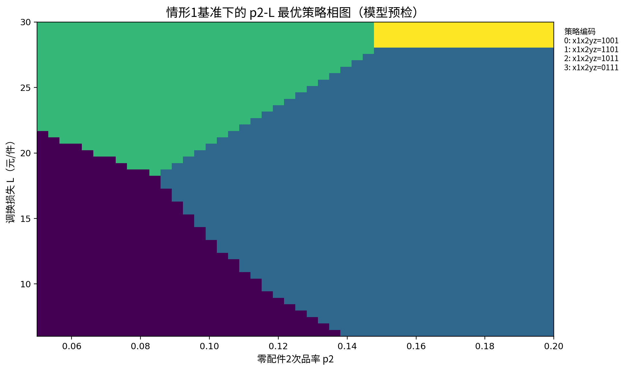
图4 情形1下p₂—L二维最优策略相图（可作为正式灵敏度图模板）

8.2 决策稳定性指标
只报告“最优方案”还不够，应同时报告最优与次优的利润差。定义：
Δ=Π(π*)-Π(π^(2)) | (21)
Δ越大，当前最优策略越稳定；Δ接近0说明参数稍有变化就可能换策略。六种情形中，情形3的Δ≈0.045元，明显低于其他情形，应作为灵敏度重点；情形4的Δ≈1.96元，稳定性较强。这个指标比“所有参数±5%后结果没变”更有解释力。

9 最终绘图计划（MATLAB）
原则：正文中的图必须回答一个问题，不为了“图多”而画图。建议正文保留4—5张高信息量图，其余放附录。Python只输出CSV，MATLAB统一画图，避免两套代码重复计算。
图号建议 | 图形 | 数据来源 | 要说明的核心问题 | 正文/附录
图Q2-1 | 问题二闭环决策流程图 | 模型结构 | 四类决策如何形成反馈闭环 | 正文
图Q2-2 | 六情形最优策略0-1热力图 | optimal_policy.csv | 不同成本/次品率情形下哪些动作发生切换 | 正文
图Q2-3 | 六情形期望成本构成堆叠柱状图 | cost_breakdown.csv | 利润差异究竟由采购、检测、调换还是拆解造成 | 正文
图Q2-4 | p₂-L二维策略相图 | sensitivity_phase.csv | 质量风险与售后代价共同变化时的策略边界 | 正文重点
图Q2-5 | 利润差Δ或Top-3策略对比图 | policy_rank.csv | 最优方案是否稳健，尤其突出情形3临界性 | 正文
附图A | Monte Carlo均值收敛图/置信区间 | mc_validation.csv | 理论期望与仿真是否一致 | 附录
附图B | 单参数临界值曲线 | sensitivity_1d.csv | L*、d*、bᵢ*等阈值形成过程 | 附录或正文择优

10 论文撰写素材：问题重述、问题分析、模型假设、符号说明

10.1 问题重述（可直接用于论文）
电子产品装配企业在质量控制中面临典型的“检测成本—质量损失—回收价值”权衡：过度检测会抬高单位制造成本，而检测不足又可能使缺陷零件继续参与装配，造成成品报废、售后换货及品牌信誉损失；与此同时，不合格成品并非只能报废，若拆解能够无损回收零件，则企业还需要判断回收价值是否足以覆盖拆解和再次质量确认的成本。问题二给定两类零配件的次品率、采购成本和检测成本，以及装配过程的条件次品率、装配/成品检测成本、产品售价、调换损失与拆解费用，要求企业为六种生产情形制定全过程质量决策。
因此，本问需要解决三个彼此耦合的子问题：第一，确定两类零配件在进入装配前是否值得检测，使预防缺陷进入后续工序的收益与检测成本相平衡；第二，确定成品是否实施出厂检测，以比较末端检测费用和坏品流入市场后的调换损失；第三，对已发现的不合格成品选择报废或拆解，并考虑拆解后零件再次进入生产所引起的长期循环成本，而不能只评价首轮生产。最终应以企业长期经济收益为统一尺度，给出六种情形的最优组合策略及其决策依据。
近年的制造—再制造研究进一步说明，这类问题应将质量检验、回收与生产控制放在同一闭环中分析。Assid 等（2023）构建了制造/再制造、回收补给与质量检验的联合控制策略，强调动态质量控制与总成本之间的耦合；Zhou 和 Zha（2024）则在含返工的闭环生产线上利用状态转移进行性能评价，说明对存在返工回路的系统，先建立准确的状态模型再进行优化更符合系统机理。结合本题有限且离散的决策空间，本文不采用复杂启发式搜索，而采用可解析校验的状态决策模型求取全局最优。

10.2 问题分析（总—分结构，可直接用于论文）
总体思路。问题二本质上是一个带质量随机性和回收反馈的离散生产决策问题。首先依据题目附录统一次品率口径，将零配件缺陷风险与装配工艺缺陷风险分开传播；其次以“最终成功交付一件合格产品”为统一核算周期，建立采购、检测、装配、调换、拆解等成本的期望表达；再次针对拆解导致的循环，引入保留质量信息的状态转移模型，用Bellman方程精确计算长期期望成本；最后遍历有限0-1策略空间选出全局最优，并通过解析退化、参考结果复现和Monte Carlo仿真进行验证。
问题2分析。关键矛盾点在于检测会立即增加成本，却能够降低后续装配失败和售后损失；拆解能够回收有价值零件，但又形成再次检测和装配的反馈环。如果只计算一轮利润，会系统性低估循环成本；如果把拆解后的零件当作“新件”，又会错误丢失已经获得的质量信息。因此先建立解析基准：根据零件是否检测得到进入装配的有效次品率，进而计算单轮成功概率和无拆解情形的几何期望成本。随后将回收零件划分为“已知合格”和“质量未知”信息状态，把检测、装配、市场反馈和拆解写成状态转移概率。对每个候选策略解Bellman线性方程得到完成一笔订单的期望成本，再以售价减去期望成本得到单位期望利润。由于候选策略数量有限，采用全枚举即可保证全局最优。最后比较六种情形中最优与次优方案的利润差，并对次品率、检测费、调换损失和拆解费寻找决策临界值，解释策略切换原因。
流程图框架：题目参数输入 → 概率/成本口径校验 → 生成候选0-1策略 → 判断是否含拆解反馈 → 无拆解：几何分布闭式期望；含拆解：构造信息状态与Q矩阵 → 检查ρ(Q)<1 → 解Bellman方程 → 计算单位期望利润 → 全策略比较 → 最优方案输出 → 解析/仿真检验 → 临界值与策略相图。

10.3 模型假设（建议5条）
假设内容 | 合理性依据 | 对模型的影响
假设1：不同新购零配件的质量相互独立，且同类零配件每次采购的次品率保持为题目给定pᵢ。 | 题目只给出各类零配件边际次品率，没有提供批次相关性或供应商状态转移信息；独立同分布是能够由现有数据支持的最低复杂度假设。 | 使首次采购和补购过程可用Bernoulli/几何分布描述；若真实存在批次相关性，模型可能低估质量风险聚集。
假设2：当参与装配的零配件均合格时，装配过程以概率p_f独立地产生次品；若任一零件不合格，则成品必为次品。 | 第一部分由题目附录定义，第二部分由题目明确给出；题目未提供工艺缺陷与历史装配结果的相关结构。 | 把总成品质量拆成“输入质量风险+工艺风险”，避免直接把p_f误作总次品率。
假设3：检测完全准确，检出的不合格零件被丢弃，检测合格件可视为确定合格。 | 题目提供检测成本但未给误检率、漏检率；若自行引入检测误差会产生无数据支撑的新参数。 | 使检测动作能将质量未知状态转为已知合格状态；局限是未覆盖现实检具误差。
假设4：拆解过程不损伤零配件，且已检测合格零件的质量信息在拆解后仍然有效。 | 题目明确说明拆解不对零配件造成损坏；在检测准确假设下，已知合格件无需因拆解再次变成未知。 | 避免重复无意义检测，同时更真实地体现回收件的信息价值。
假设5：以单个客户订单为独立核算周期，换货不产生新的销售收入；顾客收到不合格品后会触发题目给定的调换损失并继续换到合格为止。 | 题目把调换损失定义为物流、信誉等额外损失，未说明消费者重复付款；因此一笔订单售价只计一次。 | 统一不同策略的比较口径，使目标函数不依赖人为设置1000件或10000件生产批量。

10.4 符号说明（三线表内容）
符号 | 含义 | 单位
p₁,p₂ | 零配件1、2的次品率 | —
p_f | 两个输入零件均合格时的装配条件次品率 | —
a₁,a₂ | 零配件1、2购买单价 | 元/件
b₁,b₂ | 零配件1、2检测成本 | 元/件
b_f | 成品检测成本 | 元/件
v | 成品装配成本 | 元/件
S | 产品市场售价（每笔成功订单仅计一次） | 元/件
L | 不合格品流入市场后的调换损失 | 元/件
d | 不合格成品拆解费用 | 元/件
x₁,x₂ | 首次使用零配件1、2是否检测的0-1变量 | —
y | 成品是否检测的0-1变量 | —
z | 不合格成品是否拆解的0-1变量 | —
r₁,r₂ | 未知回收零件1、2是否检测的0-1变量 | —
K | 已检测并确定合格的零件信息状态 | —
U_G,U_B | 质量未知零件的潜在实际合格/不合格状态（仅用于期望核算） | —
Q_π | 策略π下暂态状态转移矩阵 | —
c_π | 策略π下各状态单步期望成本向量 | 元
V_π(s) | 策略π从状态s开始完成订单的期望成本 | 元
Π(π) | 策略π的单位订单期望利润 | 元/件
ρ(Q_π) | 暂态矩阵谱半径，用于判断吸收性 | —
Δ | 最优策略与次优策略的单位期望利润差 | 元/件

11 论文“模型建立、求解及结果分析”建议写法

11.1 模型构建
首先对零配件检测决策进行概率传播。若零配件i不检测，其进入装配环节的次品率仍为pᵢ；若选择检测，则检测出的坏件立即丢弃并重新购买，直至获得合格件，因此一个可用零件的期望采购—检测成本为(aᵢ+bᵢ)/(1-pᵢ)。由此得到式(7)—式(9)的单轮期望成本和合格概率。该步骤把“质量预防成本”与“后续失败风险”统一到同一经济尺度。
其次考虑成品检测和售后。成品检测会增加b_f，但能够阻止次品进入市场；若不检测，只有实际次品才触发调换损失L。对不拆解策略，重复生产直到成功的过程服从几何分布，从而可由式(11)得到闭式期望成本。该闭式模型既提供了基础方案，也为完整循环模型提供了严格的退化检验。
最后处理拆解回流。由于拆解不损伤零件，回收件不能简单重置为“新购零件”。本文建立K、U_G、U_B三类信息—潜在质量状态，并在任一策略π下构造暂态转移矩阵Q_π。状态K表示已检测合格，拆解后无需重复检测；U_G和U_B均属于企业无法区分的“未知”状态，因此企业对二者只能执行同一个rᵢ动作。由检测、装配、调换与拆解产生的成本汇总为c_π，利用V_π=c_π+Q_πV_π求得无限闭环的期望成本。目标函数为最大化S-V_π(N)，并通过ρ(Q_π)<1保证策略最终能完成订单。

11.2 求解方法
程序采用“策略生成—状态建模—可行性检查—线性方程求解—全局比较”五步法。每个候选策略只需构造至多10×10矩阵，64个策略的计算量极小，因此直接全枚举不存在性能压力，也无需设置种群规模、信息素挥发率、变异率等无法从题目得到的算法参数。对于固定策略，使用numpy.linalg.solve或scipy.linalg.solve求解(I-Q)V=c；对六种情形分别排序并输出最优策略和次优利润。
建议代码模块化为：params.py（读取表1）、state.py（K/U状态和转移规则）、evaluator.py（构造Q、c并解Bellman方程）、solver.py（64策略枚举）、validation.py（闭式/MC检验）、sensitivity.py（临界值和相图）、export.py（导出MATLAB绘图CSV）。这种结构可直接复用于问题三的多节点扩展。

11.3 结果分析
六种情形的最优策略显示，检测与拆解决策不是由单一“次品率高低”决定，而取决于质量风险、检测费、调换损失和回收价值之间的边际比较。情形1—2表明，当售后损失较低时，企业更倾向于在高风险零件端做选择性预防，而不一定实施成品全检；情形3—4表明，高调换损失会明显抬高成品检测的价值；情形5通过极高的零件1检测费验证了差异化检测的合理性；情形6则说明高拆解费会使闭环回收失去经济优势。由此可见，模型给出的策略变化与表1参数变化具有一致的经济解释。
此外，不能只报告最优策略。情形3的最优利润16.4744与次优16.4294仅差0.0450元，说明其策略处于临界区；情形4的利润差约1.96元，则相对稳定。论文在灵敏度章节应重点展示情形3附近的策略切换，避免把“数学上第一名”误写成“现实中绝对稳定”。

11.4 模型检验与灵敏度分析写法
模型检验采用三层结构。第一层为解析一致性：关闭拆解后，Bellman模型必须严格退化为几何分布闭式成本；第二层为结果复现：六情形单位利润与参考优秀论文解析结果在两位小数上一致；第三层为随机仿真：先对六种最优策略分别进行10⁵笔订单模拟，再针对情形4采用10×10⁵的预设独立批次复核。随机层不以单次95%置信区间覆盖作为唯一判据，而综合批次均值、z-score方向、成本分解和事件次数判断。三种检验分别对应“公式是否正确、程序是否实现正确、随机过程是否符合理论”。
灵敏度分析不采用统一±5%扰动，而基于表1已经出现的实际区间，对p₁、p₂、p_f、b₁、b₂、L、d逐一寻找策略切换临界值，并绘制二维策略相图。与此同时报告最优—次优利润间隔Δ，识别临界型和稳定型情形。以情形1为例，调换损失约在13.30元和20.73元附近发生两次策略切换，拆解费约在17.41元附近使“拆解”转向“报废”；这些临界值能够直接转化为企业管理规则。

12 模型局限与后续可扩展方向
- 检测误差：题目未给误检率/漏检率，因此主模型假设检测准确。若实际有检具性能数据，可把K状态改为带后验误差的概率状态。
- 批次相关性：模型假设新购零件独立同分布。若供应商存在批次质量漂移，应把pᵢ改为批次状态或问题四的随机参数。
- 动态后验策略：当前rᵢ为阶段固定规则，没有根据连续失败次数改变动作。若要进一步研究，可利用“成品失败”信息对未知零件后验概率做Bayes更新，形成belief-state MDP；但这属于有明确收益时再扩展的方向，不应在主模型中强行增加复杂度。
- 产能与时间：题目未提供检测时间、装配时间、产线容量和交付期限，因此本问只优化单位订单经济性；若加入产能约束，则需要把时间成本纳入问题三的多阶段调度模型。

13 比赛落地检查清单
□ 表1六组参数逐项双人核对，概率统一为0—1。
□ 确认p_f是“合格零件装配后的次品率”，没有当成总成品次品率。
□ 售价S一笔订单只计一次，换货不重复计收入。
□ 拆解后K状态保持，不对已知合格件重复检测。
□ 任何z=1策略都进行ρ(Q)<1检查。
□ z=0模型与式(11)闭式结果相对误差<10^-10。
□ 六情形最优单位利润复现18.84、12.00、16.47、14.75、14.96、21.68附近。
□ 输出最优和次优策略，报告利润差Δ。
□ 灵敏度优先使用题目实际范围，不机械统一±5%。
□ Python只负责计算和导出CSV，MATLAB只读取CSV绘图。

参考资料
[1] 2024年高教社杯全国大学生数学建模竞赛 B题：生产过程中的决策问题。
[2] 用户提供优秀论文：基于多阶段模拟仿真的生产决策问题。重点参考问题二第10—15页关于回收件再次检测、循环与模拟退火的处理。
[3] 用户提供优秀论文：基于蚁群算法与遗传算法优化的蒙特卡洛模拟在生产决策优化中的应用研究。重点参考问题二第7—12页决策树、成本拆分与六情形策略展示。
[4] 用户提供优秀论文：生产过程中的决策优化设计。重点参考第8—13页16种方案、几何分布期望与六情形单位利润结果。
[5] Assid, M., Gharbi, A., Hajji, A. Integrated control policies of production, returns’ replenishment and inspection for unreliable hybrid manufacturing-remanufacturing systems with a quality constraint. Computers & Industrial Engineering, 176 (2023), 109000. DOI: 10.1016/j.cie.2023.109000.
[6] Zhou, B., Zha, W. Performance evaluation and optimization model for closed-loop production lines considering preventive maintenance and rework process. Proceedings of the Institution of Mechanical Engineers, Part E: Journal of Process Mechanical Engineering, 238(5), 2024; first published online 2023. DOI: 10.1177/09544089231160514.
—— 本手册建议先按上述模型冻结概率口径与策略评价器，再进入正式编码。 ——

